TRƯỜNG TH&THCS NGUYỄN VIẾT XUÂN CHÍNH THỨC ĐƯỢC CÔNG NHẬN ĐẠT CHUẨN QUỐC GIA MỨC ĐỘ I
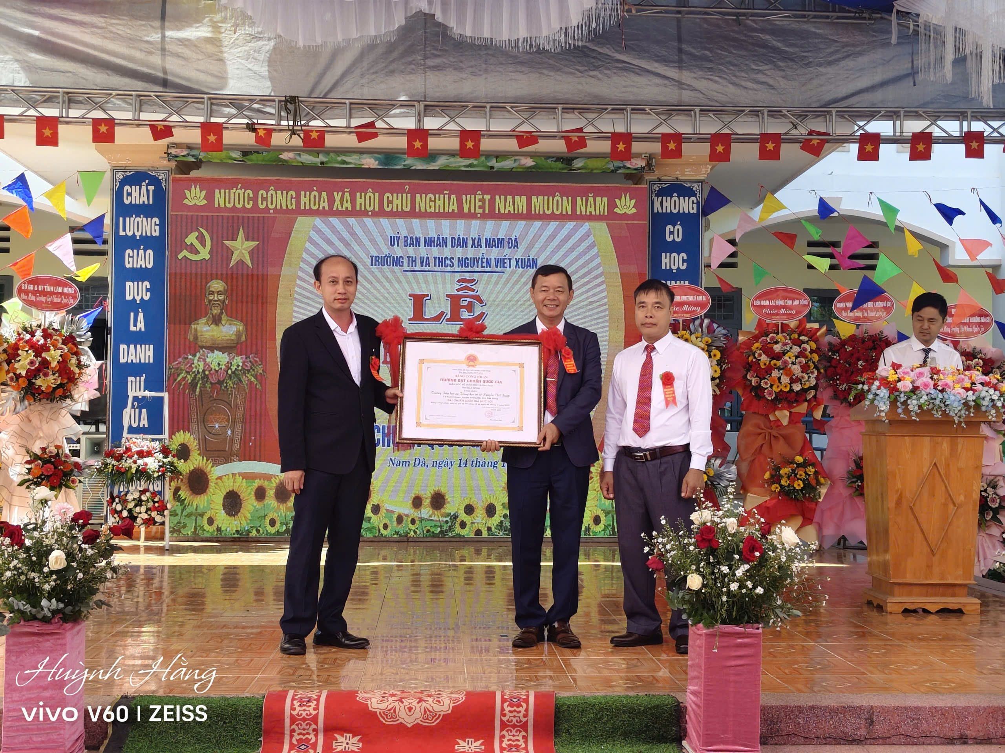
Ngày 14/11/2025, Trường Tiểu học và Trung học cơ sở Nguyễn Viết Xuân (xã Nam Đà, tỉnh Lâm Đồng) đã long trọng tổ chức Lễ công bố và đón nhận Bằng công nhận Trường đạt Chuẩn Quốc gia Mức độ 1.
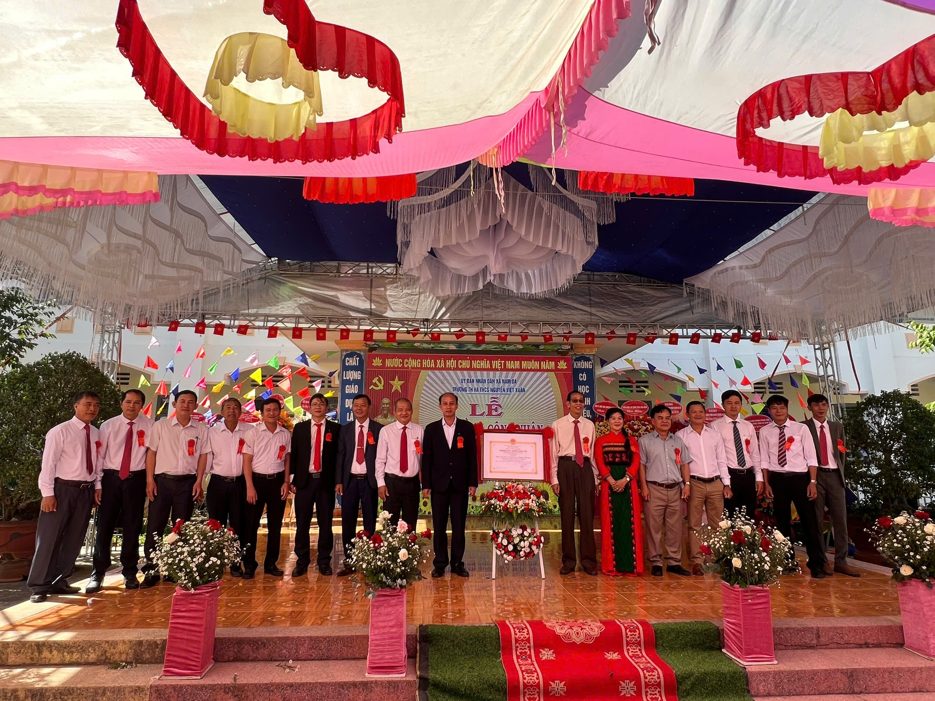
Buổi lễ diễn ra trong không khí trang nghiêm, với sự tham dự của đại diện Sở Giáo dục và Đào tạo tỉnh Lâm Đồng, lãnh đạo chính quyền địa phương, cùng đông đảo phụ huynh, cán bộ, giáo viên và học sinh. Đây là sự kiện có ý nghĩa quan trọng đối với ngành giáo dục xã Nam Đà, đánh dấu bước phát triển mới của nhà trường trong lộ trình nâng cao chất lượng dạy và học.
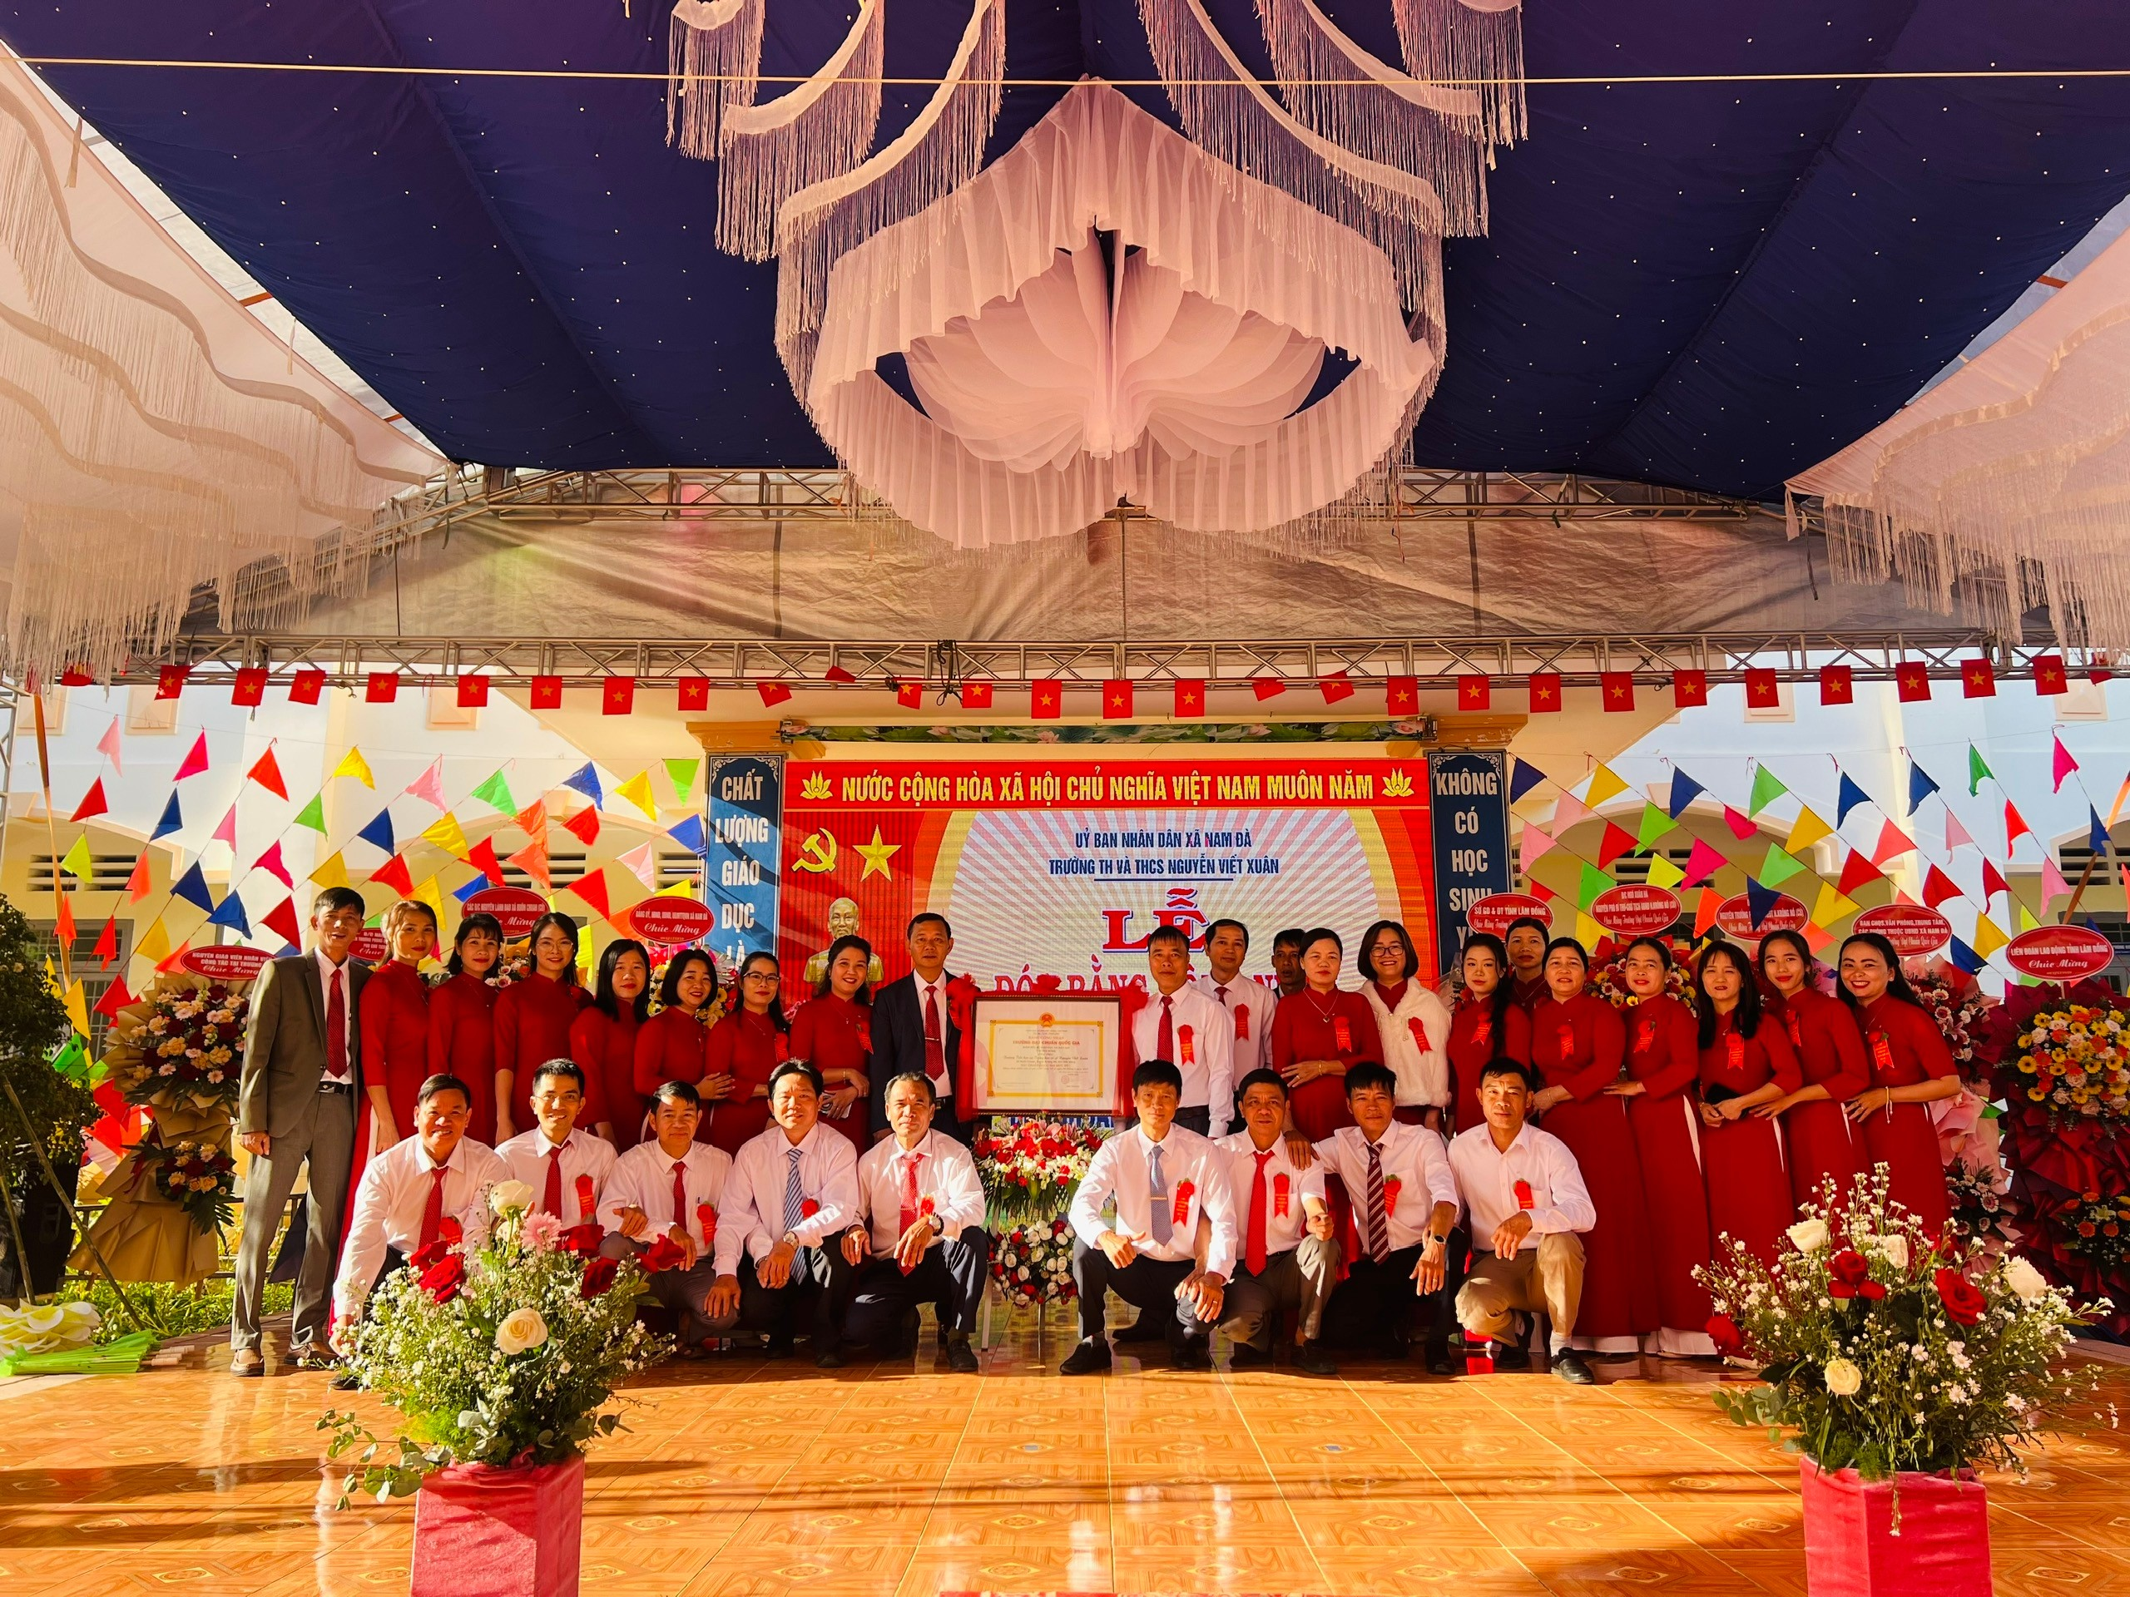
Danh hiệu Trường đạt Chuẩn Quốc gia Mức độ 1 là minh chứng cho những nỗ lực bền bỉ của tập thể nhà trường trong việc hoàn thiện các tiêu chí về đội ngũ, cơ sở vật chất, môi trường giáo dục và chất lượng đào tạo theo quy định của Bộ Giáo dục và Đào tạo.
Bằng công nhận do Sở GD&ĐT tỉnh Lâm Đồng trao tặng không chỉ khẳng định những thành quả đã đạt được, mà còn tạo động lực để nhà trường tiếp tục phấn đấu duy trì và nâng cao chất lượng giáo dục trong giai đoạn 5 năm tới.
Lễ công bố khép lại trong không khí hân hoan và tự hào, thể hiện quyết tâm của Trường TH&THCS Nguyễn Viết Xuân trong việc xây dựng một môi trường giáo dục thân thiện, hiện đại và hiệu quả, góp phần vào sự phát triển nguồn nhân lực chất lượng cho địa phương và tỉnh Lâm Đồng.
Dưới đây là một số hình ảnh của buổi lễ:

